Pentingnya Language Service Bagi Pendidikan
( Ditulis oleh B.A | merans – 24 Februari 2016 )
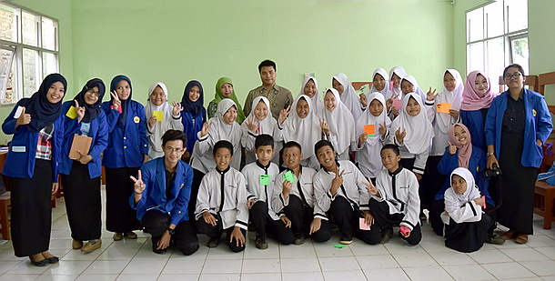
Kemampuan berkomunikasi dalam bahasa asing yang baik, dalam hal ini Bahasa Inggris, dapat dikatakan merupakan sebuah syarat yang tak dapat ditawar lagi. Tidak dapat dipungkiri peran bahasa Inggris di Indonesia akan tetap memegang peranan penting dalam kehidupan sehari-hari kita.
Bahasa Inggris telah diakui sebagai bahasa internasional untuk bisnis, olahraga, akademik, ilmu pengetahuan, teknologi, periklanan, dan diplomatik.
Dekan FKIP Unpak Drs. Deddy Sofyan, M.Pd, Ka.Prodi Bahasa Inggris FKIP, Dra.Atti Herawati, M.Pd dan Drs. Olih Sodikul Hikmah, MM selaku kepala sekolah SMP Negeri 1 Klapanunggal secara resmi membuka kegiatan yang bertema; “Language Service”.
Di hadapan 127 mahasiswa semester 7 dan beserta 16 dosen Program Studi Pendidikan Bahasa Inggris, Drs. Deddy Sofyan, M.Pd mengatakan pentingnya sharing untuk mengamati suatu proses dalam kegiatan tindakan kelas sangat memiliki nilai tambah bagi peserta didik kita.
Dalam kegiatan ’Language Service’ di SMP Negeri 1 Klapanunggal Jalan Raya Terusan Bojong Kabupaten Bogor, tersebut turut dilibatkan sebanyak 32 orang guru SMP Negeri 1 Klapanunggal dari berbagai mata pelajaran dan siswa kelas VII sebanyak 326 orang yang dibagi menjadi 16 ruang kelas belajar.
Dalam pelaksanaan kegiatannya, setiap satu ruang kelas belajar yang terdiri dari 20 orang siswa dibimbing oleh 7 orang mahasiswa sebagai tutor, 1-2 orang guru SMP Negeri 1 Klapanunggal sebagai pengamat, dan 1 orang dosen pembimbing dari pihak Universitas Pakuan sebagai pendamping mahasiswa.
Kegiatan ‘Language Service’ yang dilakukan mahasiswa terhadap para siswa kelas VII SMP Negeri 1 Klapanunggal begitu antusias dan bersemangat dalam mengikuti setiap rangkaian kegiatan yang dilakukan, terlebih lagi pada saat mereka mengikuti kegiatan di dalam ruang kelas. Sekaligus, mengekspresikan pengetahuan dan keterampilannya dengan cara mensimulasikan situasi yang dapat ditemui di dalam dunia nyata di luar lingkungan sekolah. Dalam hal ini adalah simulasi yang dapat mengekspresikan prestasi (performance) siswa yang ditemui di dalam praktik dunia nyata.
Bahasa inggris adalah salah satu bahasa internasional yang paling umum dipakai, juga sebagai bahasa yang sangat populer diseluruh belahan dunia ini. Bahasa inggris digunakan sehari-hari oleh lebih dari 400 juta penduduk dunia, dan Bahasa Inggris adalah bahasa yang paling sering digunakan oleh penutur bahasa asing di seluruh dunia. Ketika orang-orang dengan berbagai bahasa datang bersama-sama, pada umumnya mereka menggunakan bahasa Inggris untuk saling berkomunikasi.
Copyright © 2016, PUTIK – Universitas Pakuan

